Министерство науки и высшего образование Российской Федерации

ФГБОУ ВО Ульяновский государственный технический университет

Кафедра «Вычислительная техника»

Лабораторная работа №6

«Визуализация массива»

Выполнил студент

группы ИВТбд-11

Садиев Э.И.

Ульяновск, 2022

* **Постановка задачи:**
* В данной лабараторной работе требовалось создать программу, взиализирующую массивы, обработанные в лабораторной работе №5.Программа должна считыват данные о массиве из файла, обработать их и вывести на экран график с оргинальным массивом, с массивом с инвертированными четными элементами, с массивом с удаленными четными элементами между максимальным и минимальным элементами этого же массива.
* **Особенности реализации:**
* Ключевая функциональность программы реализована за счёт таких элементов языка Си, как функции, Restangle,MoveToEx,LineTo, а также одномерные и динамечиские массивы.
* **Тестирование**

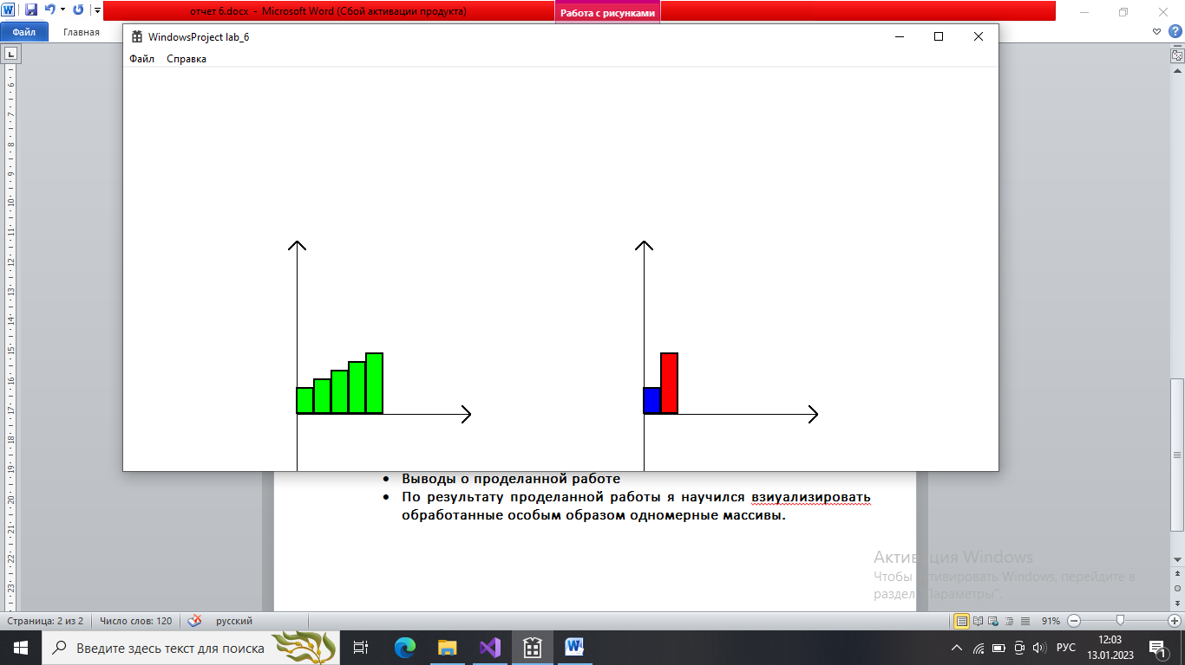

* **Выводы о проделанной работе**
* **По результату проделанной работы я научился взиуализировать обработанные особым образом одномерные массивы.**